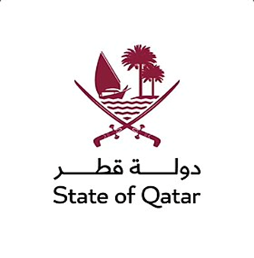

الدورة الرابعة والأربعون للفريق العامل المعني بالاستعراض الدوري الشامل

**44th Session of the UPR Working Group**

استعراض التقرير الوطني لأوزبكستان

**Review of the Uzbekistan**

كلمة دولة قطر

يلقيها

الشيخ/ سلطان خالد آل ثاني

**Sheikh. Sultan Khalid AL-THANI,**

**Second Secretary**

سكرتير ثاني لدى الوفد الدائم بجنيف

جنيف، 8 نوفمبر 2023م

**السيد الرئيس،**

نرحب بوفد أوزبكستان، ونشكره على العرض القيم لتقريره الوطني والموقف من تنفيذ التوصيات المقدمة خلال الجولة السابقة للإستعراض.

ويُرحب وفد بلادي بالتدابير المعتمدة الرامية إلى تعزيز سيادة القانون واحترام حقوق الإنسان وتحقيق التنمية المستدامة في البلاد، لا سيما إعتماد الاستراتيجية الوطنية لحقوق الإنسان واستراتيجية تنمية أوزبكستان الجديدة للفترة 2022 ـــ 2026م.

كما نشيد بإنشاء لجان برلمانية معنية بالامتثال للإلتزامات الدولية لحقوق الإنسان، ورصد تنفيذ الأهداف والغايات الوطنية للتنمية المستدامة.

وفي الوقت الذي نشيد فيه بإعتماد إطار لتطوير التعليم الشامل للفترة 2020 ـــ 2025، **نُوصي بزيادة الموارد المُخصصة للتعليم من أجل كفالة حصول جميع الأطفال على التعليم الجيد.**

**كما نُوصي بمواصلة الجهود الرامية إلى خفض مُعدلات وفيات المواليد والرضع والأطفال دون سن الخامسة والأمهات.**

وفي الختام نتمنى لجمهورية أوزبكستان كل التوفيق في هذا الاستعراض.

**شكراً السيد الرئيس.**